기존 MapChartWidget에 추가된 기능

1. 줌 인 아웃 기능

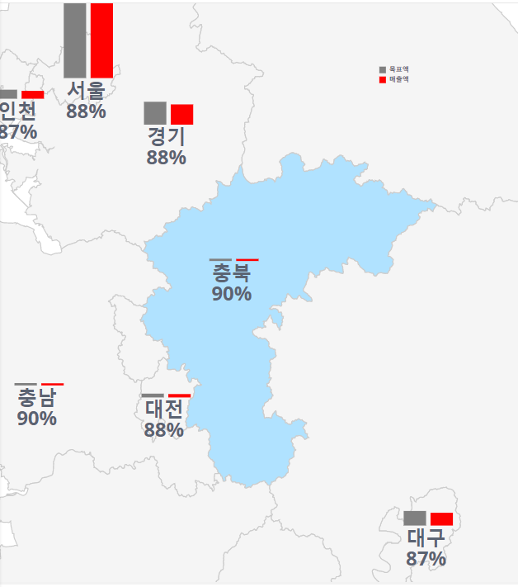

1. 특정 시,도 선택시 시,도 안 세부적인 구,시 별로 정보가 표시된다.

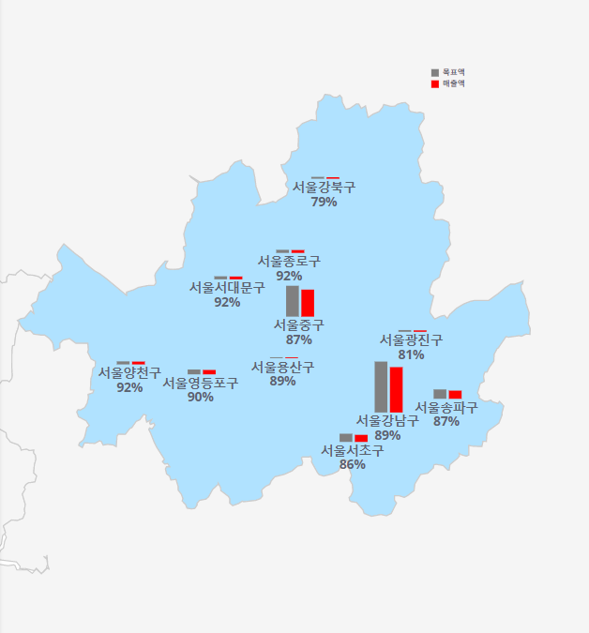

1. 시,도 글자 위에 마우스 커서를 올리면 정보의 수치가 툴팁으로 표현된다.

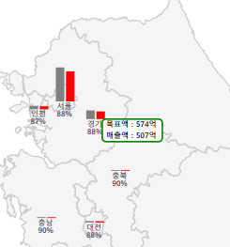

1. 오른쪽 상단에 막대차트의 제목이 표현된다.

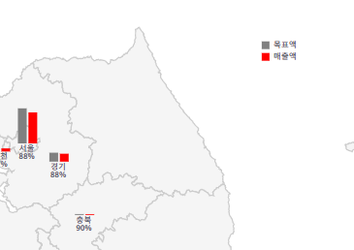

코드 설명

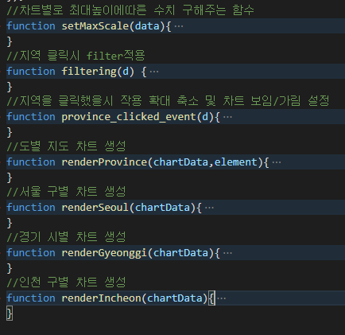

**setMaxScale** – 원래 막대 높이 조절을 위해 render부분에 사용되던 부분이었다. 도시별로 불러올 필요가 있어 따로 함수로 분리해두었다.

**Filtering** – 원래 있던 함수랑 같다.

**Province_clicked_event**

시 도별로 zoomLevel 확대되는 정도의 차이를 설정하였고 일단 첫번째 화면에도 서울시 내 모든 구, 경기도 내 모든시 등등 모든 차트가 그려졌지만 다 가려져있는 상태이다. 그래서 시,도를 클릭할 때 마다 세부적인 구/시 별로 차트랑 내용이 보였다 안보였다 가 되게 설정하였다.

Ex) svg.selectAll('.Seoul').style("display","none");

Seoul이란 클라스의 display를 none으로 설정하여 안보이게 설정하였다.

**renderProvince**

d3랑 topojson 자바스크립트를 불러오고 한국지역 topojson파일을 불러와 맵을 그려주고 맨처음 화면의 한국 지형에 따른 시,도 별 차트랑 정보를 그려준다. render함수내에서 main함수 역할을 하며 여러가지 전역변수를 설정해주고 마지막에는 renderSeoul, renderGyeonggi, renderIncheon을 불러와 실행해준다. 뒤 3가지 함수에서도 전역변수를 사용하는데 javascript언어 특성상 동기적으로 실행되어 render에서 순서대로 실행 시 정의가 안되어 오류가 난다. 그래서 renderProvince 마지막에서 실행해주고 있다. 오른쪽 위 상단 바 정보 표시, 툴팁 또한 정의해주고 있다. 툴팁의 경우 마우스 hover에따른 함수 실행으로 보였다 안보였다 설정해주었다.

**renderSeoul, renderGyeonggi, renderIncheon**

renderProvince함수랑 같으며 시,도별 상세한 정보를 표시해준다. 자세한 내용은 코드 주석 참고 바랍니다.